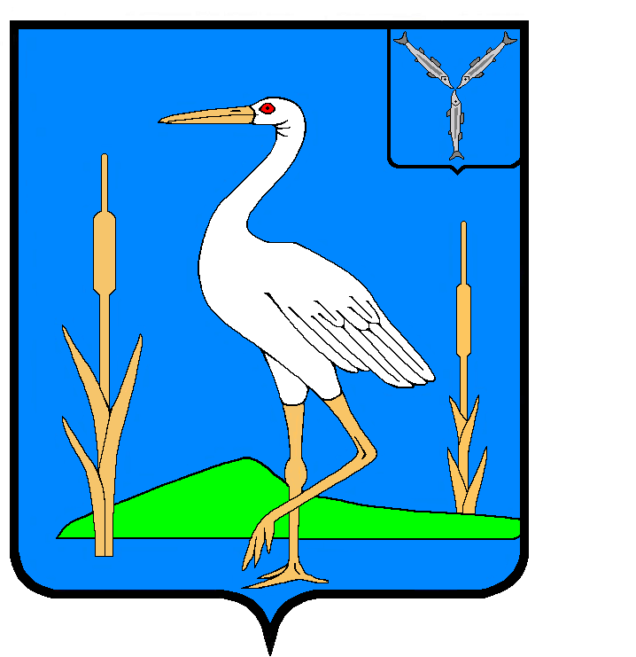

АДМИНИСТРАЦИЯ
БОЛЬШЕКАРАЙСКОГО МУНИЦИПАЛЬНОГО ОБРАЗОВАНИЯ
РОМАНОВСКОГО МУНИЦИПАЛЬНОГО РАЙОНА САРАТОВСКОЙ ОБЛАСТИ
ПОСТАНОВЛЕНИЕ
№ 14

11.03.2025 года
с. Большой Карай
О предоставлении основного вида
разрешенного использования
земельному участку
В соответствии с Земельным Кодексом РФ от 25.10.2001 года № 136-ФЗ, Градостроительным кодексом РФ, Федеральным законом от 06.10.2003 года № 131-ФЗ «Об общих принципах организации местного самоуправления в Российской Федерации», на основании Устава Большекарайского сельского поселения Романовского муниципального района Саратовской области, Правил землепользования и застройки Большекарайского муниципального образования ,утв. Решением Совета Большекарайского муниципального образования Романовского муниципального района Саратовской области от 23.12.2016г.№165

ПОСТАНОВЛЯЮ:
1.Предоставить основной вид разрешенного использования земельному участку, расположенному по адресу: Саратовская область , Романовский муниципальный район, сельское поселение Большекарайское , с. Большой Карай, ул. Молодежная з/у 3Д, площадью 2500 кв.м. «благоустройство территории».
Территориальная зона «Ж-1 – Зона застройки малоэтажными жилыми домами».
Категория земель: земли населенных пунктов.

2. Настоящее постановление обнародовать в установленном порядке.

3. Контроль за исполнением настоящего постановления оставляю за собой.

И.о. главы администрации Большекарайского
муниципального образования Т.А.Глухова

